**“一起吧”创业设想**

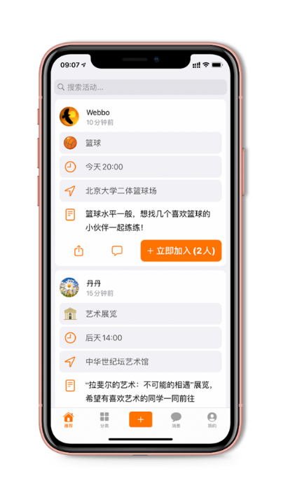在校园生活中，我们常常会遇到这样的困扰：想约人自习，但朋友都恰好没时间；想要去看演唱会或livehouse，但身边缺少有同样兴趣的人；想去打球或健身，但找不到合适的伙伴…换句话说，我们**固定的好友圈**并不能充分满足我们在做某一件事、或**参加某个活动**上**快速寻求陪伴**的需求，而这正是“一起吧”要解决的问题。

**一、产品介绍**

“一起吧”是一款以兴趣为基点的社交APP，主要解决同学们**想要在短时间内迅速找到做同样事情的人**的需求。为了实现这一点，用户可以输入时间、想做的活动和活动人数，随时发起一个新的活动等待他人加入；相应的，所有已发布的活动都会在“活动墙”上进行展示，并辅以AI推荐系统精准推荐给可能对该活动感兴趣的用户，实现发起者和参与者的双相连接。但“一起吧”所具备的并不仅是寻求陪伴的工具属性，而是想打造高用户粘性的信息平台，通过信息流推荐逐步培养用户把刷“一起吧”变为和刷树洞一样一周多次的行为，充分挖掘用户价值。

图 1发起活动页面示例

**二、盈利模式**

因为“一起吧”本身就是以兴趣为基点的社交平台，自然会充分收集用户的兴趣点，十分适合精准广告投放。因此平台的主要盈利渠道是**广告费**。同时，参考其他社交软件如陌陌、探探等，“一起吧”也会设立**会员机制**，为会员增设优先匹配等特权，丰富营收。

**三、目标客户**

在“一起吧”创立初期，目标客户主要是**北大校内学生**。某种程度上而言，校内起步其实本身就为产品初期发展提供了优势：首先，学校内部同学们约自习、约健身的地点是相对有限而固定的，匹配的成功率和产品实用性会大大提高；其次，与市面上的社交APP不同，我们在创立初期可以要求用户使用北大邮箱实名注册，提高匹配安全性和用户信任度；最后，在校内起步可以努力争取校方的支持，利用现有的宣发资源，极大降低了前期成本。Facebook正是从哈佛起家，要求用户以哈佛邮箱注册，以“校内化”和“精英感“的小众社区打败了当时已成规模的其他社交app，并逐渐扩展至其他高校、最后突破校园限制走向全球。这种以母校为起点，以高校为起点的创业方式十分值得“一起吧”借鉴。

**四、主要创新**

“一起吧”的创新性可以从其和现有解决方式的对比中体现出来。在现有条件下如果用户想要实现上述需求，一般都会选择直接微信询问好友。这样的确可以帮助我们最快联系到熟悉的朋友，但问题在于，一是朋友不一定有时间，二是被拒绝之后再次发问的社交成本很大。每每谈到社交app创业，不可回避的问题就是“不如我们加个微信吧。”但“一起吧”和微信的关系并非竞争，而是**弱社交与强社交**之间的互补。假设用户在“一起吧”上成功匹配了志同道合的人并加了微信，但人的需求是多元的，用户很难在一个人身上满足自身的全部需求，因此仍然存在打开“一起吧”的动力。这种**弱社交的互补性**就是一起吧的主要创新点。而和其他主打陌生人社交的平台如陌陌、探探而言，“一起吧”也独具创新性。因为前者满足的是用户更为长期的情感需求，“一起吧”则主打“短期社交”、“兴趣社交”，满足的是用户快速找到一个人做同样事情的需求，这种痛点的差异也就可以规避潜在的直面竞争。

**五、实施问题**

当然，“一起吧”的推行也会遇到诸多问题。例如：对大多数社交APP而言，似乎沦为脱单软件都会变为最后的归宿，于创始者的初衷背道而驰；或者在一起吧后期走出校园限制后，又该如何保障用户线下见面的安全性。这些问题可以通过研究summer、soul等创新型社交软件和爱彼迎、咸鱼、滴滴等P2P平台获得借鉴经验。

综上所述，“一起吧”想要实现的，是在这个愈发充斥着社交压力与独处焦虑的时代里打造一个以兴趣为纽带的社交平台，创造人与人之间新的连接方式，让陪伴不再遥远，让热爱不再孤独。